Практическое занятие №2
ТЕМА: Кинематический синтез и анализ сложных зубчатых механизмов

Задание.
1.1. Установить структуру механизма и определить его тип.
1.2. Вывести формулу передаточного отношения механизма, выразив его через числа зубьев колес.
1.3. Подобрать числа зубьев всех колес, обеспечивая заданные условия синтеза механизма (общее передаточное отношение $i_{\text{AB}}$ механизма, количество сателлитов у планетарной ступени и т.д.); если количество сателлитов не оговорено, принять любое $n_{w}$>1, удовлетворяющее условиям соседства и сборки.
Передаточные отношения механизма или отдельных ступеней задает консультант.
По подобранным числам зубьев колес рассчитать фактическое передаточное отношение механизма $i_{\text{AB}}^{ф}$ и сравнить по модулю с тем, которое соответствует условиям синтеза (допустимая погрешность $δ_{\text{АВ}}^{ф}≤2\text{\%}$).
1.4. Считая угловую скорость $ω_{В}$ выходного вала B зубчатого механизма заданной и равной по модулю угловой скорости входного звена рычажного механизма в задаче 2, определить абсолютные угловые скорости всех звеньев; для звеньев, образующих вращательные кинематические пары, рассчитать относительные угловые скорости.
1.5. На листе формата А4 вычертить (желательно в масштабе 1:1) схему механизма в двух проекциях; на одной из проекций показать расположение сателлитов или связанных колес с учетом количества потоков. При определении диаметров колес принять их модуль m = 1 мм.

Пример. Произвести синтез и кинематический анализ механизма, схема которого приведена на рис. 1. Подбором чисел зубьев обеспечить получение передаточного отношения $i_{\text{AB}}$=-15,2. Угловая скорость выходного вала $\left|ω_{B}\right|$=6,5 с⁻¹.
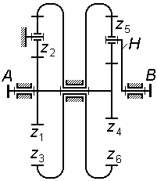
Рис.1

Решение. Зубчатые колеса $z_{4},z_{5},z_{6}$ и водило H составляют дифференциальную ступень, у которой угловые скорости колес z₄ и z₆ связаны соосной рядовой кинематической цепью, образуемой колесами z₁, z₂ и z₃. Таким образом, механизм является замкнутым дифференциалом. Его кинематику можно описать следующими соотношениями:
- для дифференциальной ступени
$i_{\text{46}}^{H}=\frac{ω_{4}−ω_{H}}{ω_{6}−ω_{H}}=−\frac{z_{6}}{z_{4}}$;
- для замыкающей цепи
$i_{\text{13}}=\frac{ω_{1}}{ω_{3}}=−\frac{z_{3}}{z_{1}}$;
- уравнения кинематических связей
$ω_{A}=ω_{1}=ω_{4}$; $ω_{3}=ω_{6}$; $ω_{H}=ω_{B}$.
Учитывая эти равенства и то, что $i_{\text{AB}}=ω_{A}ω_{B}$, можно записать
$i_{\text{46}}^{H}=\frac{ω_{A}−ω_{B}}{\frac{ω_{A}}{i_{\text{13}}}−ω_{B}}=\frac{i_{\text{AB}}−1}{\frac{i_{\text{AB}}}{i_{\text{13}}}−1}$;
отсюда получаем формулу передаточного отношения механизма
$i_{\text{AB}}=\frac{1−i_{\text{46}}^{H}}{1−\frac{i_{\text{46}}^{H}}{i_{\text{13}}}}=\frac{1+\frac{z_{6}}{z_{4}}}{1−\frac{z_{6}}{z_{4}}⋅\frac{z_{1}}{z_{3}}}$.
Можно задать значение дроби $\frac{z_{6}}{z_{4}}$ и рассчитать величину $\frac{z_{3}}{z_{1}}$, при которой будет обеспечено требуемое передаточное отношение $i_{\text{AB}}$:
$\frac{z_{3}}{z_{1}}=\frac{\frac{z_{6}}{z_{4}}}{1−\frac{1+\frac{z_{6}}{z_{4}}}{i_{\text{AB}}}}$.
Пусть, например $\frac{z_{6}}{z_{4}}=\frac{\text{50}}{\text{19}}$; тогда для отношения $\frac{z_{3}}{z_{1}}$ получим требуемое значение
$\frac{z_{3}}{z_{1}}=\frac{\frac{z_{6}}{z_{4}}}{1−\frac{1+\frac{z_{6}}{z_{4}}}{i_{\text{AB}}}}=\frac{\frac{\text{50}}{\text{19}}}{1−\frac{1+\frac{\text{50}}{\text{19}}}{−\text{15},2}}=2,\text{124}$,
которое можно довольно точно представить подходящей обыкновенной дробью
$\frac{z_{3}}{z_{1}}=2,\text{124}≈\frac{\text{17}}{8}=\frac{\text{51}}{\text{24}}$.
Проверим точность подбора чисел зубьев по величине фактического передаточного отношения:
$i_{\text{AB}}^{ф}=\frac{1+\frac{\text{50}}{\text{19}}}{1−\frac{\text{50}}{\text{19}}⋅\frac{\text{24}}{\text{51}}}=−\text{15},\text{2338}$;
отклонение полученной величины от заданной составляет
$δ_{\text{АВ}}=\left(\frac{\text{15},\text{2338}}{\text{15},2}−1\right)⋅\text{100}\text{\%}=0,\text{22}\text{\%}$,
что вполне допустимо.
Числа зубьев связанных колес $z_{2}$ и сателлитов $z_{5}$найдем из условий соосности:
$z_{1}+z_{2}≃z_{3}−z_{2}$; $z_{4}+z_{5}≃z_{6}−z_{5}$,
откуда
$z_{2}≃0,5\left(z_{3}−z_{1}\right)=0,5\left(\text{51}−\text{24}\right)=\text{13},5$;
$z_{5}≃0,5\left(z_{6}−z_{4}\right)=0,5\left(\text{50}−\text{19}\right)=\text{15},5$.
Примем $z_{2}=\text{14}$ и $z_{5}=\text{15}$.
Из условий соседства найдем предельно допустимые значения числа связанных колес $n_{w_{2}}$ и сателлитов $n_{w_{5}}$:
$n_{w_{2}}<\frac{{\text{180}}^{o}}{\text{arcsin}\frac{z_{2}+2}{z_{1}+z_{2}}}=\frac{{\text{180}}^{o}}{\text{arcsin}\frac{\text{14}+2}{\text{24}+\text{14}}}=7,2$;
$n_{w_{5}}<\frac{{\text{180}}^{o}}{\text{arcsin}\frac{z_{5}+2}{z_{1}+z_{5}}}=\frac{{\text{180}}^{o}}{\text{arcsin}\frac{\text{15}+2}{\text{19}+\text{15}}}=6,0$.
Из условия сборки для замыкающей кинематической цепи $z_{1}$,$z_{2}$,$z_{3}$
$$Ц_{2}=\frac{z_{1}+z_{3}}{n_{w_{2}}}=\frac{\text{24}+\text{51}}{n_{w_{2}}}=\frac{\text{75}}{n_{w_{2}}}$$
следует, что в качестве $n_{w_{2}}$ пригодно значение любого делителя числа 75, не превышающее 7 (здесь $Ц_{2}$ - произвольное целое число); примем $n_{w_{2}}=5$.
Аналогично, для дифференциальной ступени$z_{4}$,$z_{5}$,$z_{6}$ должна быть целой величина
$$Ц_{5}=\frac{z_{4}+z_{6}}{n_{w_{5}}}=\frac{\text{19}+\text{50}}{n_{w_{5}}}=\frac{\text{69}}{n_{w_{5}}}$$
и поэтому можно принять число сателлитов $n_{w_{5}}=3$ (это единственный делитель числа 69, отличный от 1 и меньший 6).
Таким образом, для колес редуктора подобраны следующие числа зубьев и потоков мощности: $z_{1}$=24; $z_{2}$=14; $z_{3}$=51; $n_{w_{2}}$=5;
$z_{4}$=19; $z_{5}$=15; $z_{6}$=50; $n_{w_{5}}$=3.
Рассчитаем кинематику механизма.
Полагая $i_{\text{AB}}=i_{\text{AB}}^{ф}=−\text{15},\text{2338}$ и $ω_{B}=−6,5c^{−1}$ (знаки $i_{\text{AB}}$ и $ω_{B}$ должны совпадать), найдем угловую скорость входного вала и расположенных на нем зубчатых колес
$ω_{1}=ω_{4}=ω_{A}=ω_{B}⋅i_{\text{AB}}=−6,5⋅\left(−\text{15},\text{2338}\right)=\text{99},\text{0195}c^{−1}$;
угловая скорость связанных колес $z_{2}$
$ω_{2}=\frac{ω_{1}}{i_{\text{12}}}=\frac{ω_{1}}{−\frac{z_{2}}{z_{1}}}=\frac{\text{99},\text{0195}}{−\frac{\text{14}}{\text{24}}}=−\text{169},\text{7477}c^{−1}$;
угловая скорость колес $z_{3}$ и $z_{6}$
$ω_{3}=\frac{ω_{1}}{i_{\text{13}}}=\frac{ω_{1}}{−\frac{z_{3}}{z_{1}}}=\frac{\text{99},\text{0195}}{−\frac{\text{51}}{\text{24}}}=−\text{46},\text{5974}c^{−1}$;
из соотношения
$i_{\text{45}}^{H}=\frac{ω_{4}−ω_{H}}{ω_{5}−ω_{H}}=−\frac{z_{5}}{z_{4}}=−\frac{\text{15}}{\text{19}}$,
учитывая, что $ω_{H}=ω_{B}=−6,5c^{−1}$, найдем угловую скорость сателлитов $z_{5}$
$ω_{5}=ω_{H}+\frac{ω_{4}−ω_{H}}{i_{\text{45}}^{H}}=−6,5+\frac{\text{99},\text{0195}−\left(−6,5\right)}{\left(−\text{15}\text{19}\right)}=−\text{140},\text{1580}c^{−1}$.
Найдем относительные угловые скорости во вращательных парах:
$ω_{\text{13}}=ω_{1}−ω_{3}=\text{99},\text{0195}−\left(−\text{46},\text{5974}\right)=\text{145},\text{6169}c^{−1}$;
$ω_{1H}=ω_{5}−ω_{H}=−\text{140},\text{1580}−\left(−6,5\right)=\text{133},\text{6580}c^{−1}$.
Для вычерчивания кинематической схемы механизма необходимо принять значения межосевых расстояний рядовой и планетарной частей:
$a_{w_{\text{рч}}}=\left\{\begin{matrix}\frac{m\left(z_{1}+z_{2}\right)}{2}; \\ \frac{m\left(z_{3}−z_{2}\right)}{2};\end{matrix}\right.$ $a_{w_{\text{пч}}}=\left\{\begin{matrix}\frac{m\left(z_{4}+z_{5}\right)}{2}; \\ \frac{m\left(z_{6}−z_{5}\right)}{2};\end{matrix}\right.$
для каждой части механизма разрешается принять любое из двух возможных значений, если они неодинаковы.
Примем: для рядовой части
$a_{w_{\text{рч}}}=\frac{m\left(z_{3}−z_{2}\right)}{2}=\frac{1⋅\left(\text{51}−\text{14}\right)}{2}=\text{18},5\text{мм}$,
для планетарной -
$a_{w_{\text{пч}}}=\frac{m\left(z_{4}+z_{5}\right)}{2}=\frac{1⋅\left(\text{19}+\text{15}\right)}{2}=\text{17},0\text{мм}$.
Диаметры начальных окружностей: для рядовой цепи
$d_{w_{1}}=\frac{2a_{w_{\text{рч}}}z_{1}}{z_{1}+z_{2}}=\frac{2⋅\text{18},5⋅\text{24}}{\text{24}+\text{14}}=\text{23},\text{368}\text{мм}$;
$d_{w_{\text{21}}}=\frac{2a_{w_{\text{рч}}}z_{2}}{z_{1}+z_{2}}=\frac{2⋅\text{18},5⋅\text{14}}{\text{24}+\text{14}}=\text{13},\text{632}\text{мм}$;
$d_{w_{\text{32}}}=\frac{2a_{w_{\text{рч}}}z_{2}}{z_{3}−z_{2}}=\frac{2⋅\text{18},5⋅\text{24}}{\text{51}−\text{14}}=\text{14},\text{000}\text{мм}$;
$d_{w_{3}}=\frac{2a_{w_{\text{рч}}}z_{3}}{z_{3}−z_{2}}=\frac{2⋅\text{18},5⋅\text{51}}{\text{51}−\text{14}}=\text{51},\text{000}\text{мм}$;
для планетарной ступени
$d_{w_{4}}=\frac{2a_{w_{\text{пч}}}z_{4}}{z_{4}+z_{5}}=\frac{2⋅\text{17},0⋅\text{19}}{\text{19}+\text{15}}=\text{19},\text{000}\text{мм}$;
$d_{w_{\text{34}}}=\frac{2a_{w_{\text{пч}}}z_{5}}{z_{4}+z_{5}}=\frac{2⋅\text{17},0⋅\text{15}}{\text{19}+\text{15}}=\text{15},\text{000}\text{мм}$;
$d_{w_{\text{56}}}=\frac{2a_{w_{\text{пч}}}z_{5}}{z_{6}−z_{5}}=\frac{2⋅\text{17},0⋅\text{15}}{\text{50}−\text{15}}=\text{14},\text{571}\text{мм}$;
$d_{w_{6}}=\frac{2a_{w_{\text{пч}}}z_{6}}{z_{6}−z_{5}}=\frac{2⋅\text{17},0⋅\text{50}}{\text{50}−\text{15}}=\text{48},\text{571}\text{мм}$.
Сателлиты $z_{5}$ и связанные колеса $z_{2}$имеют по две начальных окружности - во внешнем и внутреннем зацеплении.
На рис.2 показан пример оформления графической части задачи.

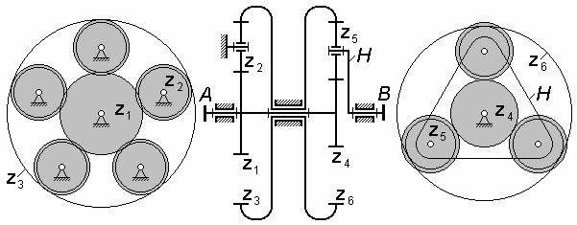
Рис.2

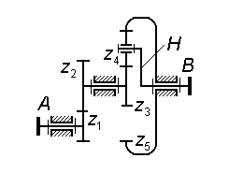  Вариант 01 | 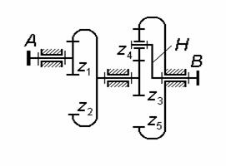  Вариант 02
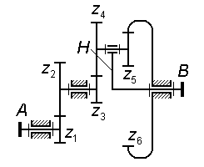  Вариант 03 | 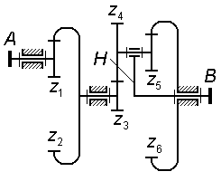  Вариант 04
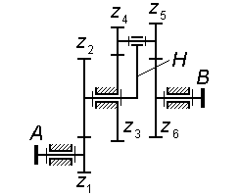  Вариант 05 | 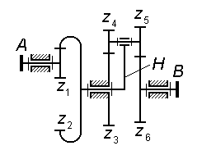  Вариант 06
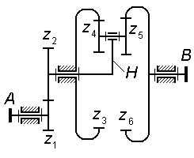  Вариант 07 | 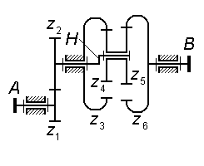  Вариант 08
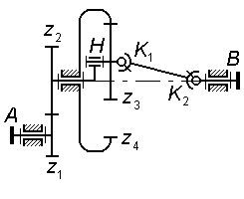  Вариант 09 | 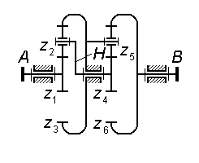  Вариант 10
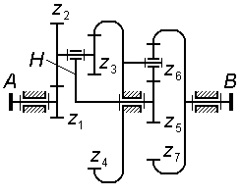  Вариант 11 | 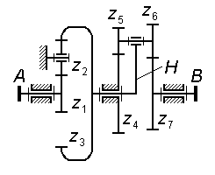  Вариант 12
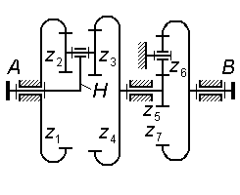  Вариант 13 | 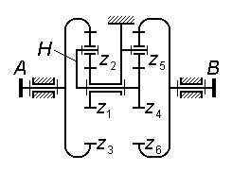  Вариант 14
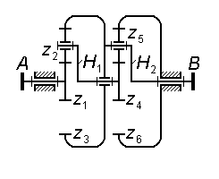  Вариант 15 | 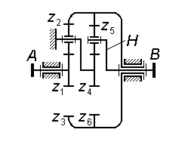  Вариант 16
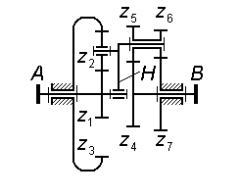  Вариант 17 | 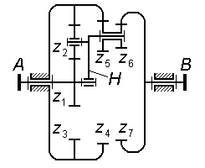  Вариант 18
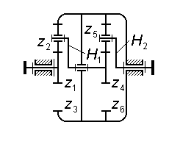  Вариант 19 | 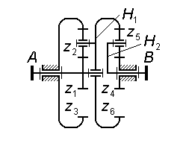  Вариант 20
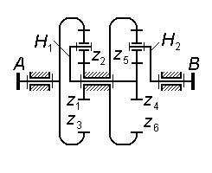  Вариант 21 | 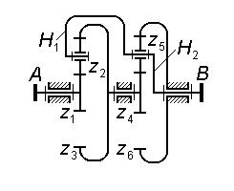  Вариант 22
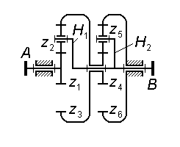  Вариант 23 | 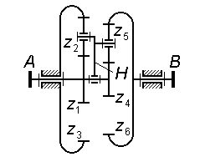  Вариант 24
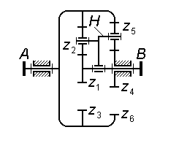  Вариант 25 | 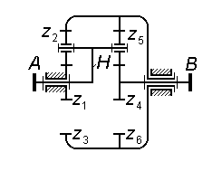  Вариант 26
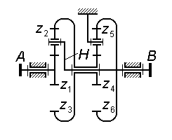  Вариант 27 | 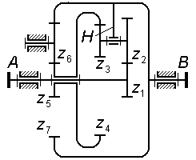  Вариант 28
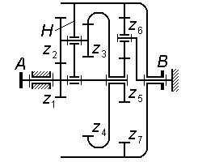  Вариант 29 | 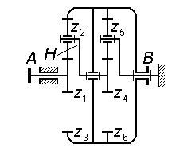  Вариант 30
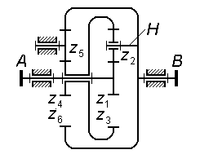  Вариант 31 | 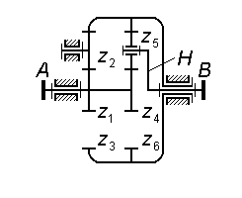  Вариант 32
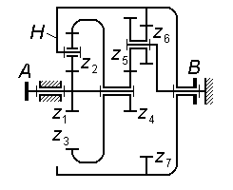  Вариант 33 | 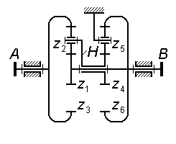  Вариант 34
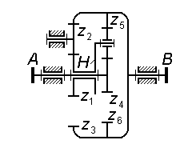  Вариант 35 | 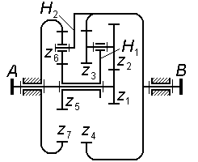  Вариант 36

